201…–201… EĞİTİM ÖĞRETİM YILI …………….. ORTAOKULU FEN BİLİMLERİ DERSİ 5.SINIFLAR 2.DÖNEM 2. SINAV SORULARI
Adı/Soyadı:
Sınıf: No:
Puanı:

A. Aşağıdaki tabloda hayvanlar ve içinde bulundukları sınıflar birlikte verilmiştir. Uygun düşenleri (X) koyarak işaretleyiniz.(5 puan)
 | Balıklar | Memeliler | Kuşlar | Sürüngenler
Hamsi
Kertenkele
Yunus
Serçe
Yarasa

B. Bir öğrenci ampul parlaklığının pil sayısıyla nasıl değiştiğini araştırmak için aşağıdaki düzenekleri hazırlıyor ve ampul parlaklıklarını gözlemliyor. Buna göre bu deneydeki bağımlı değişken, bağımsız değişken ve kontrol değişkenini yazınız.(3 puan)
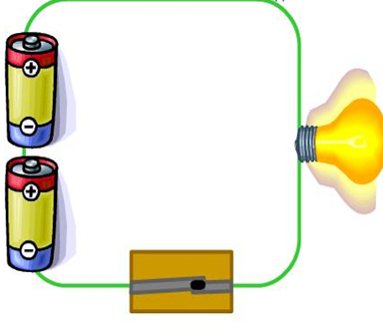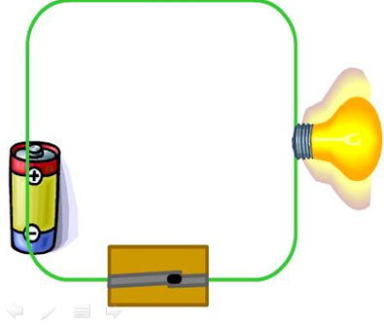
Bağımlı Değişken:
Bağımsız Değişken:
Kontrol Değişkeni:

C. Aşağıda verilen devre elemanları ile görevlerini eşleştiriniz.(Görevin başındaki numarayı devre elemanının önündeki kutucuğa yazınız.) (5 puan)
 | Devre Elemanı | Görevi
 | Ampul | 1.Devrede enerji kaynağıdır.
 | Pil | 2.Devrede enerji geçişine izin verir.
 | Bağlantı Kablosu | 3.Işık kaynağıdır.
 | Anahtar | 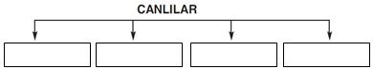  4.Devre elemanlarını birbirine bağlar.

Ç. Aşağıdaki bitkinin kısımlarını üzerine yazınız.(4 puan)
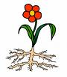

D. Aşağıdaki tabloda verilen hayvan türü örneklerini Omurgalı olup olmadıklarına göre X işareti koyarak belirtiniz.(7 puan)
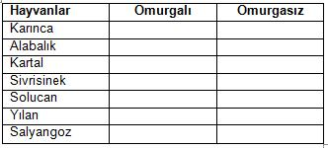

E.Aşağıdaki soruları cevaplayınız.(10 PUAN)
1.Gözle bakıldığında görülemeyen bir kısmı canlılarda hastalığa sebep olan bir kısmı sütü yoğurda dönüştüren küçük canlıların adı nedir?...............................................
2.Bitkilerin sınıflandırılması yapılırken bitkilerin hangi özelliği dikkate alınarak sınıflandırması yapılmıştır?
………………………………………………………………………………………..
3.Ekmek yapımında kullanılan hamurun kabarmasını sağlayan mantar türü hangisidir?
…………………………………………………………………………………………
4.Bitkilerde üremeyi bitkinin hangi kısmı gerçekleştirir?
…………………………………………………………………………………………
5.Toprağın su,rüzgar yada çeşitli etkilerle bir yerden başka bir yere taşınmasına ne ad verilir?……………………………………

F. Aşağıda canlılar dört grup halinde sınıflandırılmıştır. Bu sınıflandırmaya göre tabloyu doldurun.(4 puan)

G. Boşlukları aşağıdaki resme göre doldurun. (4 puan)
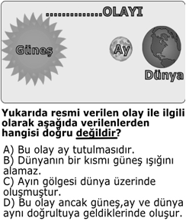
Bu olay ……………………… tutulması olayıdır.
Bu olayda …………….. gölgesi …………………… üzerine düşer.
Bu olay bize ışığın ……………… yolla yayıldığını gösterir.

H. Aşağıdaki tabloda uygun olan bölüme (X) işareti koyunuz.(10 puan)

 | Balık | Memeli | Sürüngen | Kuş
Solungaç solunumu yapar
Akciğer solunumu yapar
Yavrularını sütle besler
Pullara sahiptirler.
Yumurta ile çoğalırlar.
Doğurarak çoğalırlar
I. Mustafa’nın Köyüne Ne Oldu?
Mustafa ve ailesi beş yıl önce büyük bir şehre taşınmışlardı. Bu yıl yaz tatilinde köylerine gideceklerdi. Köye gittiklerinde köyde bir kereste fabrikası kurulduğunu gördüler. Köylülerin birçoğu bu fabrikada iş bulmuşlardı. Fabrikada çalışanlar kereste yapımı için ormandaki ağaçları kesiyorlardı. Ormanın büyük bir bölümü yok olmuştu. Mustafa önceden ormanda yürürken karşılaştığı sincap, tavşan, kaplumbağa gibi hayvanları artık göremiyordu. Tertemiz akan dere fabrika atıklarından kirlenmiş, artık balık tutulamaz hale gelmişti. Önceki temiz hava yerini kirli bir havaya bırakmıştı. Mustafa bu duruma çok üzülmüştü.
Köyünü eski haline getirebilmek için nelerin yapılması gerektiğini düşündü…

Aşağıdaki soruları metne göre cevaplayınız.(6 puan)
1)Köye kurulan kereste fabrikasından hangi canlılar zarar görmüştür?....................................................................................................................................................................
2)Bu durum doğayı nasıl etkiler?......................................... ...........................................................................................
3)Köyünü eski haline getirebilmek için neler yapılabilir?..... ………………………………………………………………..........................

İ. Aşağıdaki test sorularında doğru seçeneği işaretleyiniz.(42 puan)

1-

2- “ Vücudum sert pullarla kaplıdır. Yumurtayla çoğalırım. Omurgalı ve sürüngen bir hayvanım. Bilin bakalım ben kimim?’’
A) 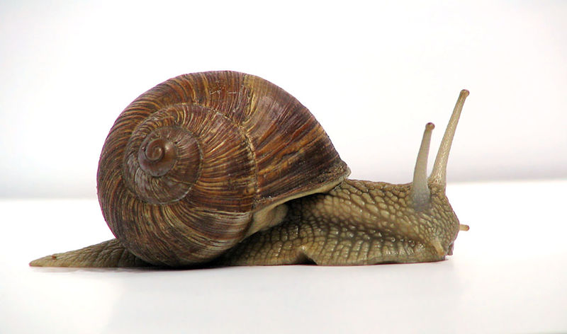 B) 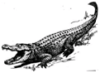

C) 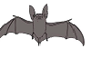 D) 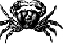

3- I.Vücutları pullarla örtülüdür
II. Solungaçları yardımıyla solunum yaparlar
III. Yumurta ile çoğalırlar
Yukarıda özellikleri verilen canlı türü aşağıdakilerden hangisidir ?

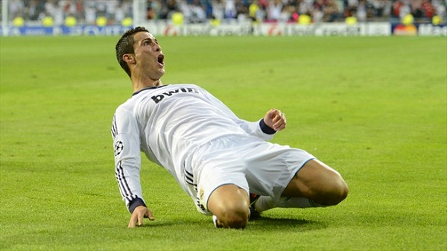

A) Hamsi B) Balina
- Yunus D) Deniz yıldızı
4-
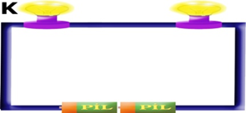
Şekildeki elektrik devresinde K ampulünün parlaklığını azaltmak isteyen öğrenci;
- Devreye bir ampul daha ekler
- Devreden diğer ampulü çıkarır
- Devreye bir pil daha ekler
- Devreden bir pili çıkarır
İşlemlerinden hangilerini yapmalıdır?
A) I ve IV B) I ve III
C) II ve III D) II ve IV

5-
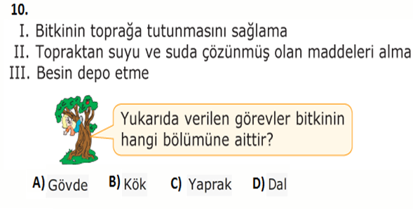

6- Arzu annesine gül alıyor. Güllerin renkli kısımlarının görüntüsü ve kokusu hoşuna gidiyor. Çiçeğin hangi kısmı anlatılmaktadır?
- Taç yaprak C)Çanak yaprak
- Erkek organ D)Dişi organ

7-
- Bitkinin toprağa tutunmasını sağlama
- Topraktan su ve suda çözünmüş maddeleri alma
- Besin depo etme
Yukarıda verilen görevler bitkinin hangi bölümüne aittir?
A)Kök B)Gövde C)Yaprak D)Dal

8- Çiçek ve tohumu bulunmayan bitkilere çiçeksiz bitkiler adı verilir.
Aşağıdaki gruplardan hangisi çiçeksiz bitkilerden oluşmaktadır?
A ) Su yosunu, eğrelti otu, ceviz,
B ) Kara yosunu, papatya ,su yosunu
C ) Su yosunu, kara yosunu, eğrelti otu
D ) Kara yosunu, lale, su yosunu

9-

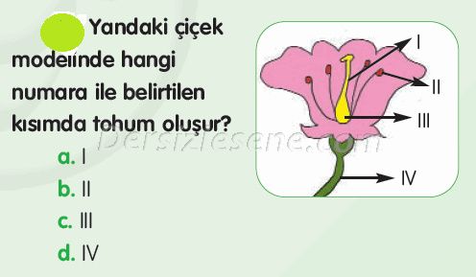

10-
I. Kablo içindeki kopukluk. II. Anahtarın kapalı olması III. Pilin, ters bağlanması. IV. Ampulün patlak olması.
Yukarıda verilenlerden hangisi ya da hangileri bir devrede ampulün yanmamasının sebeplerindendir?
A. yalnız I B. I – II C. III – IV D. hepsi

11- ‘Çevre sorununa bağlı olarak akarsuda balıklar ölmektedir.’Bu çevre sorununun oluşmasına
I.Evsel atıklar
II:Fabrika atıkları
III:Tarımsal mücadele ilaçları
gibi faaliyetlerden hangileri sebep olur.
A)Yalnız I B)I ve II C)I ve III D)I,IIve III

12- Ayşegül çalar saati cam bir fanusa yerleştiriyor ve cam fanusun içindeki havayı boşaltıyor.” Ayşegül aşağıdakilerden hangisini kanıtlamak istemektedir?
A) Ses yalıtımını.
B) Sesin boşlukta yayılmadığını.
C) Sesin dalgalar halinde yayıldığını.
D) Sesin titreşimler yaydığını

13-
13 Aşağıdakilerden hangisi besinleri mikroskobik canlıların olumsuz etkilerinden koruma yöntemlerinden biri değildir?
A) Tuzlama
B) Dondurma
C) Sıcakta bekletme
D) Konserve yapma

14-
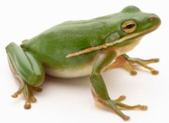
Şekildeki canlı hakkında yazılanlardan hangileri doğrudur?

I. Yavruyken solungaç solunumu, geliştikten sonra akciğer solunumu yapar.
II. Yumurtadan çıkınca balığa benzer.
III. Yavru bakımı vardır.
IV. Yumurta ile çoğalır.

A) II ve III B) I ve IV C) I, II ve III D) I, II ve IV

NOT: Sınav süresi 1 ders saatidir.

BAŞARILAR…
…………….
Fen Bilimleri Öğretmeni

